МОДЕЛЬ РАЗВИВАЮЩЕЙ ПРЕДМЕТНО-
ПРОСТРАНСТВЕННОЙ СРЕДЫ
В ПОДГОТОВИТЕЛЬНОЙ ГРУППЕ ДЕТСКОГО САДА

Соболева Надежда Владимировна,
воспитатель

г. Ухта
2019 год

Модель развивающей предметно-пространственной среды
в подготовительной группе детского сада.
Центр активности «Познание»
Локация «Вокруг света»

Актуальность.
Первые представления о себе и об окружающем мире ребенок получает, начиная с рождения. Сначала о себе и ближнем окружении (семья, знакомые, соседи, друзья). Далее о своем городе, Республике (Крае) и стране, в которой он живет.
Многие взрослые до определенного момента были лишены возможности путешествовать по миру. И о том, какая жизнь «за бугром» они узнавали по картинкам, книгам (журналам) и воскресной программе «Международная панорама».
Сейчас время поменялось. Сегодня наши воспитанники вместе со своими родителями много путешествуют по просторам нашей страны, а также отдыхают во многих зарубежных странах.
Наша задача – помочь детям разобраться и осознать многообразие мира во всех его проявлениях и красках.

Внешний вид.
Для зоны «Вокруг света» был выбран стеллаж в виде Эйфелевой башни с тремя полочками, отображающими реальные три уровня настоящей Эйфелевой башни – символа Парижа, столицы Франции.
Данный стеллаж небольшой по размеру, компактный, мобильный. Его можно переставлять и располагать в любом месте групповой комнаты.

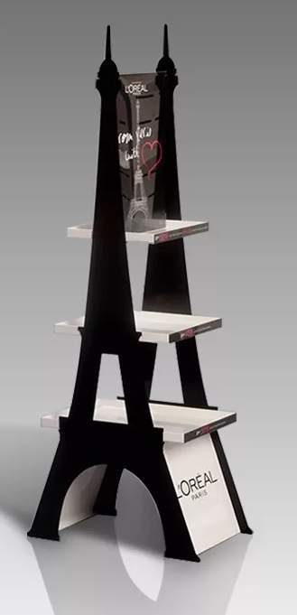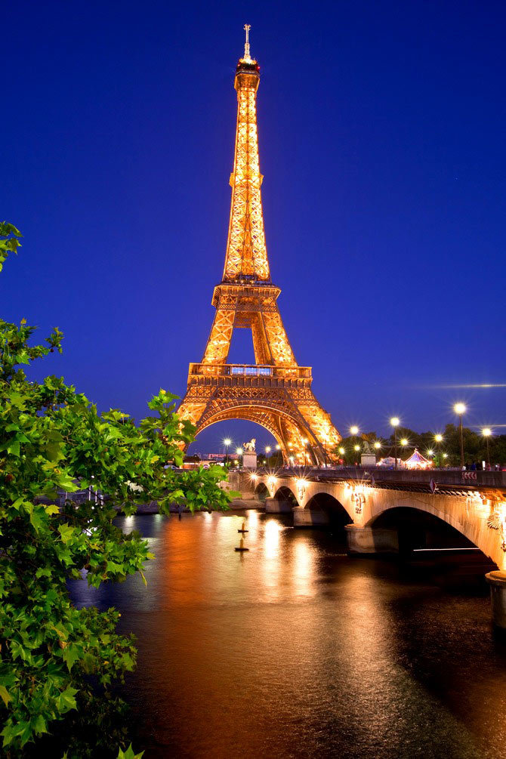
Три полочки представляют собой три сегмента зоны «Вокруг света».
- Предметный
- Наглядный
- Игровой
Содержание предметного сегмента.
Здесь мы располагаем предметы, относящиеся к той или иной стране (группе стран). Их можно взять в руки, рассмотреть, потрогать, понюхать, поиграть и т.д. Поменять местами, выстроить по какой-то своей схеме.
- флажки с изображением флагов и гербов городов и стран
- сувениры из разных стран, символизирующих местный колорит
- музыкальные инструменты
- деньги (купюры и монеты)
- предметы народных промыслов
- малые скульптурные формы
- запахи (французские духи, болгарская роза, восточные масла и т.д.)
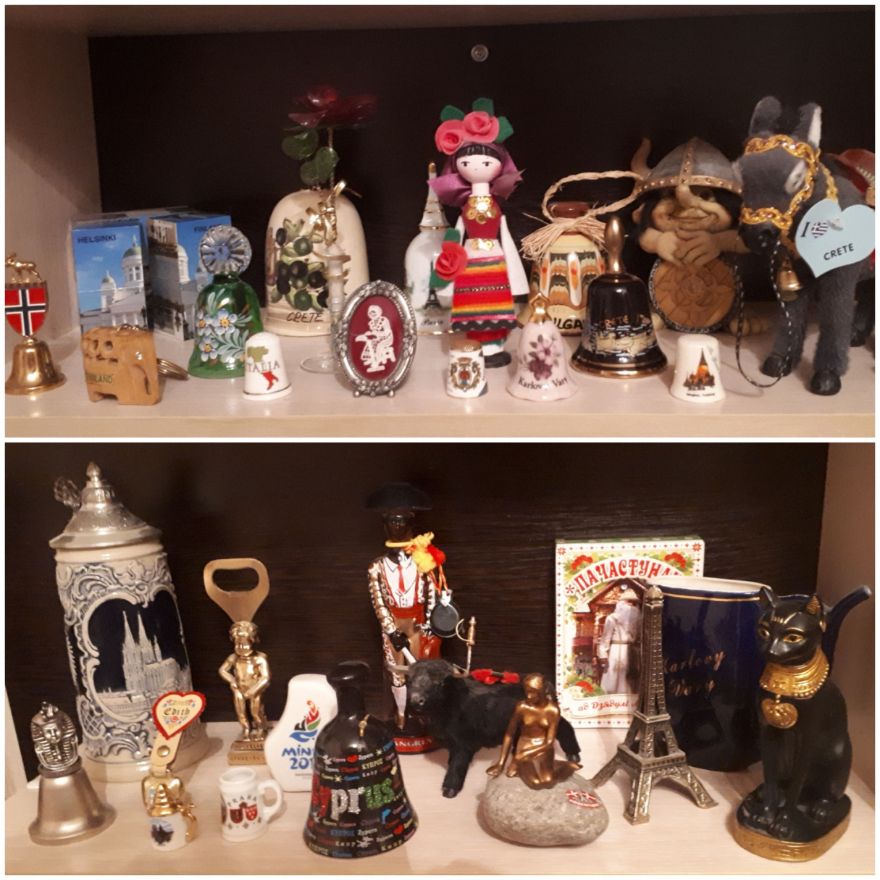

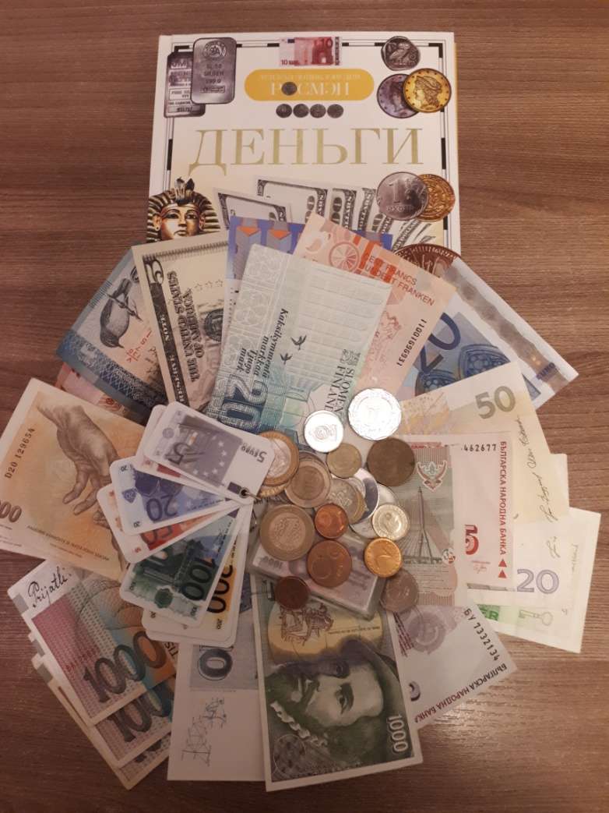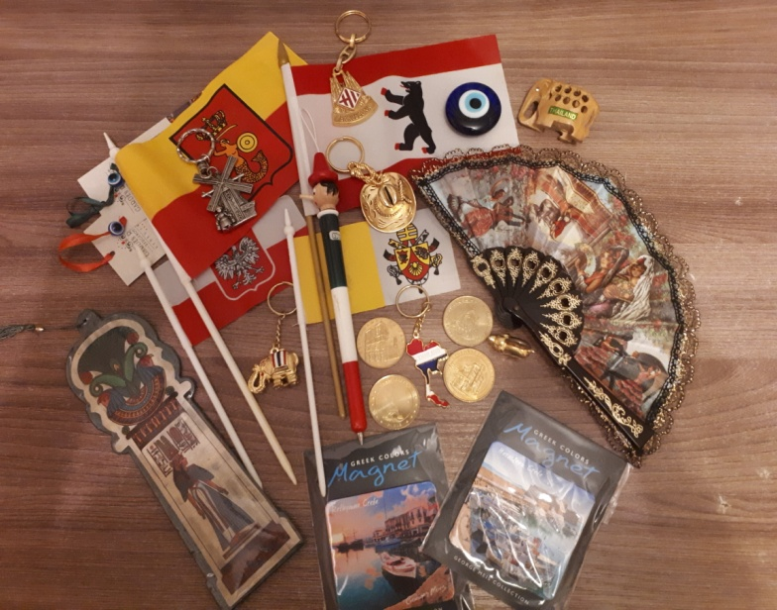

Содержание наглядного сегмента.
В данном сегменте представлены различные печатные материалы.
- альбомы по странам и континентам
- фотоальбомы (фотографии детей из заграничных поездок)
- книги, энциклопедии, путеводители
- глобус, карты, атласы
- наборы открыток, картинок, иллюстраций
- различные тематические альбомы
(«Самый-самый», «Как встречают Новый год в других странах», «Праздники, обычаи и традиции», «Природный мир», «Эти неизвестные животные», «Что за фрукт?», «Музыкальные инструменты», «Песни и танцы народов мира», «Деньги», «Кухня разных стран», «Национальные костюмы», «Мы такие разные» (отличия во внешности), «Языки мира», «Известные люди», «Достопримечательности и памятники», «Народные промыслы» и другие)
- видео и аудио материалы (обзор стран, музыкальные сборники, видео танцев, разговоры на иностранном языке …)
- литературные произведения
- раскраски

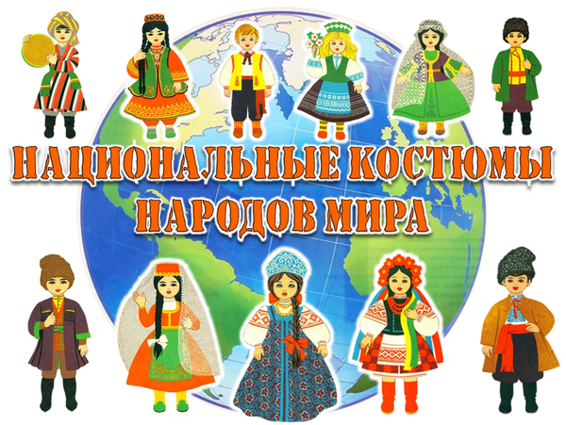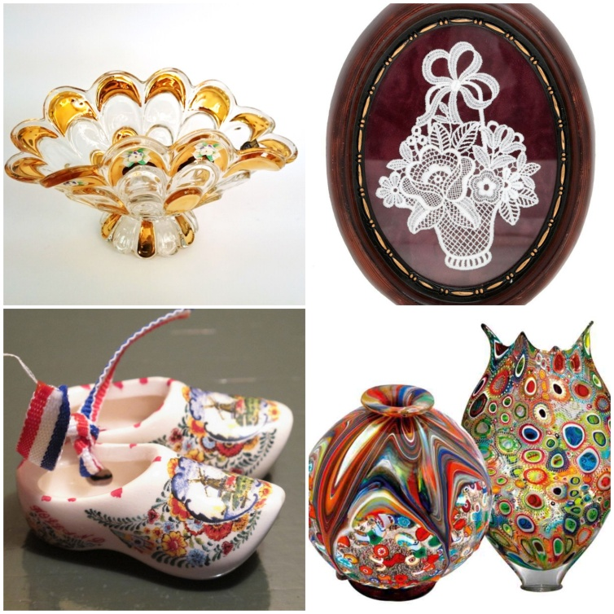
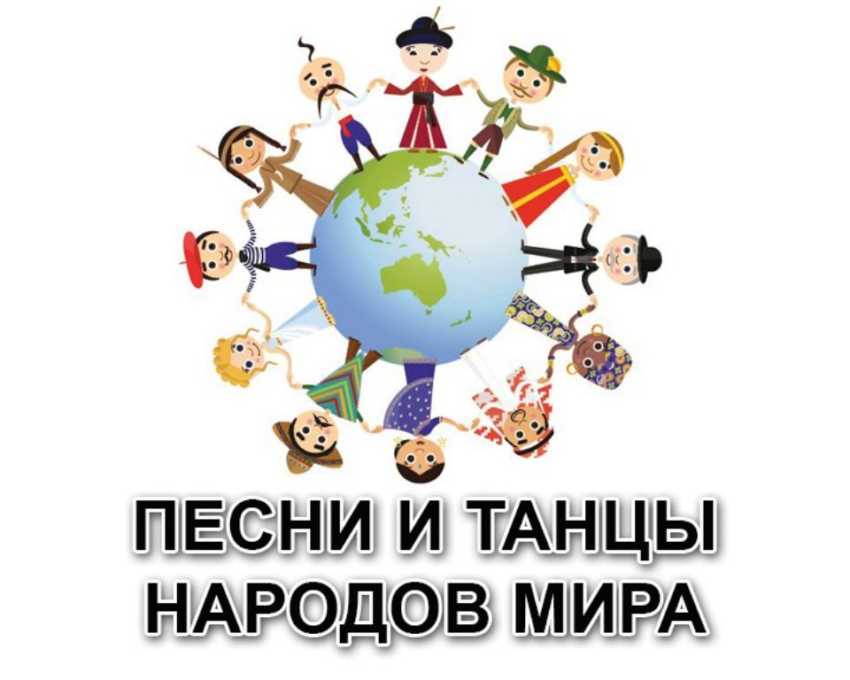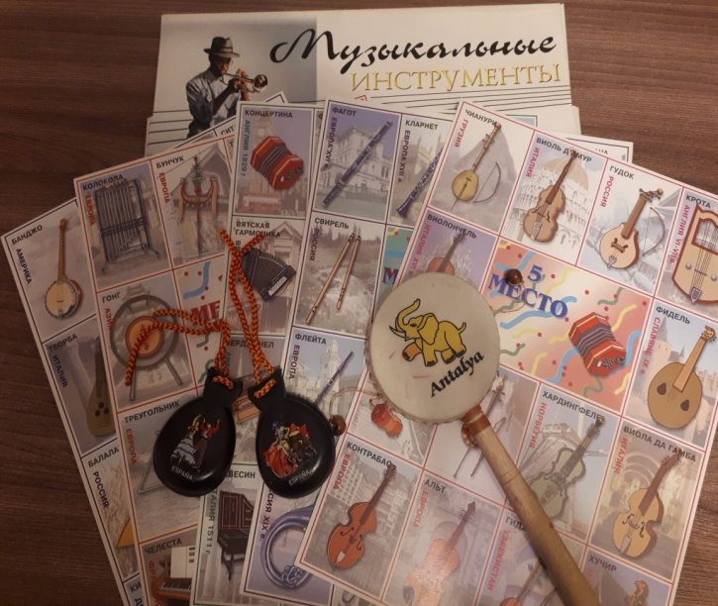

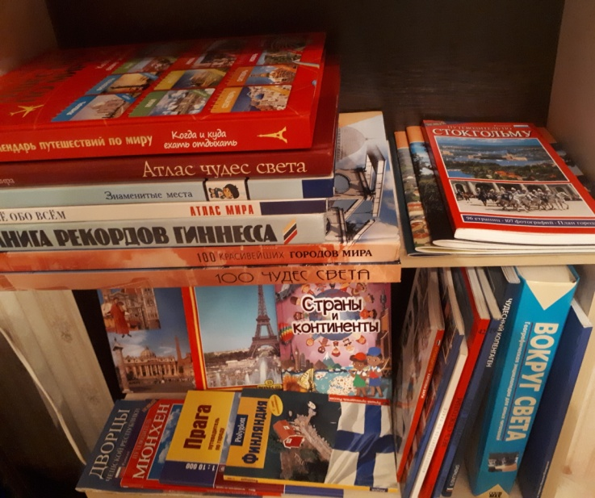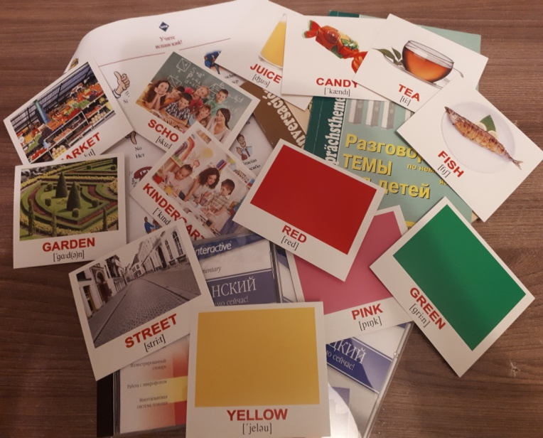

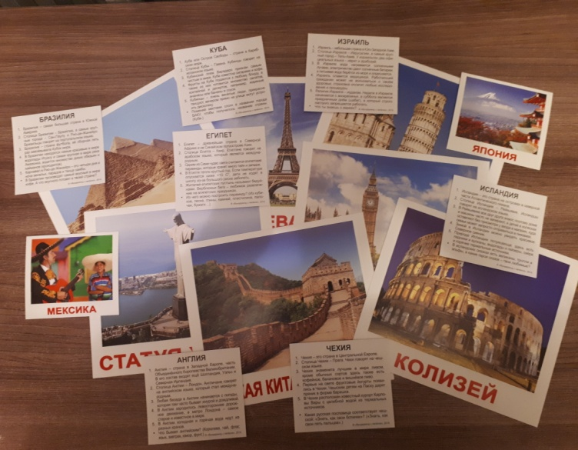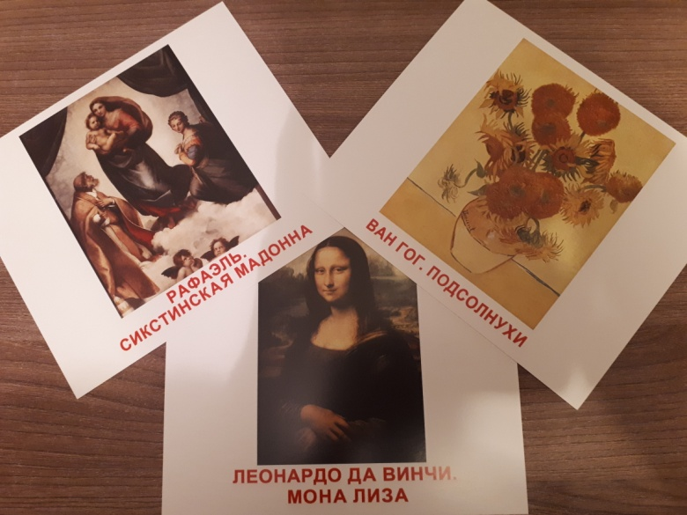
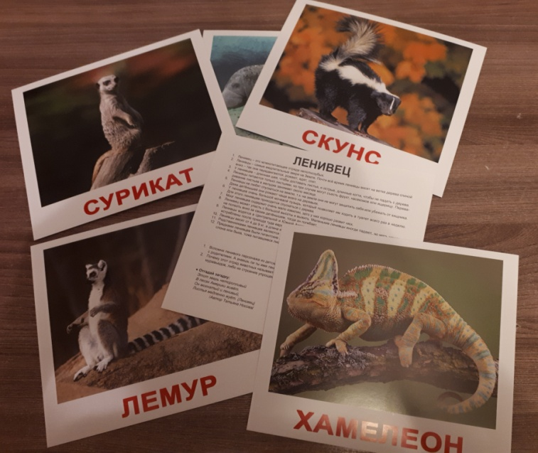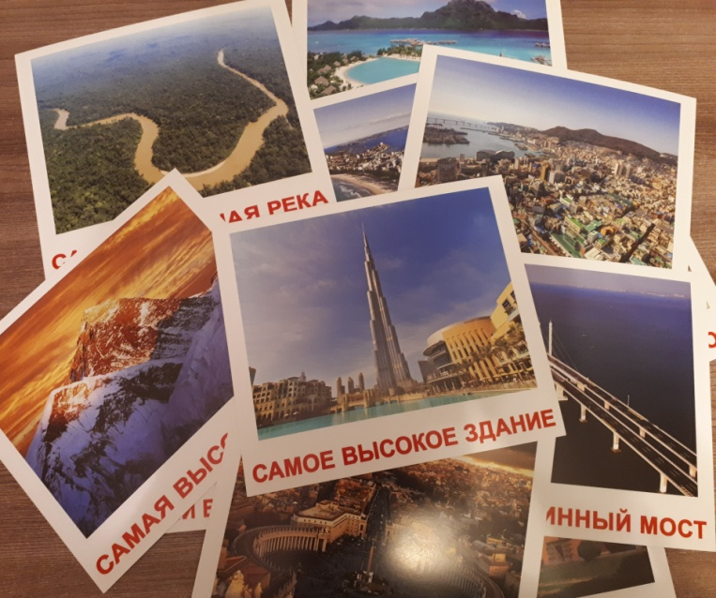

Содержание игрового сегмента.
Игровой сегмент содержит в себе картотеку игр (дидактические, подвижные (народные), настольно-печатные, игры с наклейками), собственно сами игры и атрибуты к ним. Настольно-печатные игры представлены в виде лото, карточек Мемо, домино, пазлов.
- Что лишнее
- Страна – столица
- Найди страну по силуэту
- Что перепутано
- Ассоциации
- Чего не хватает
- Где эта улица, где этот дом
- Найди пару
- Чья потеряшка и другие.
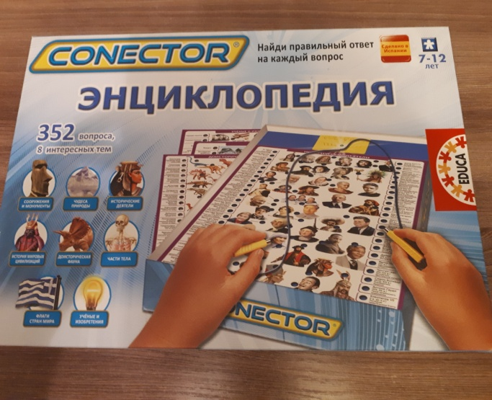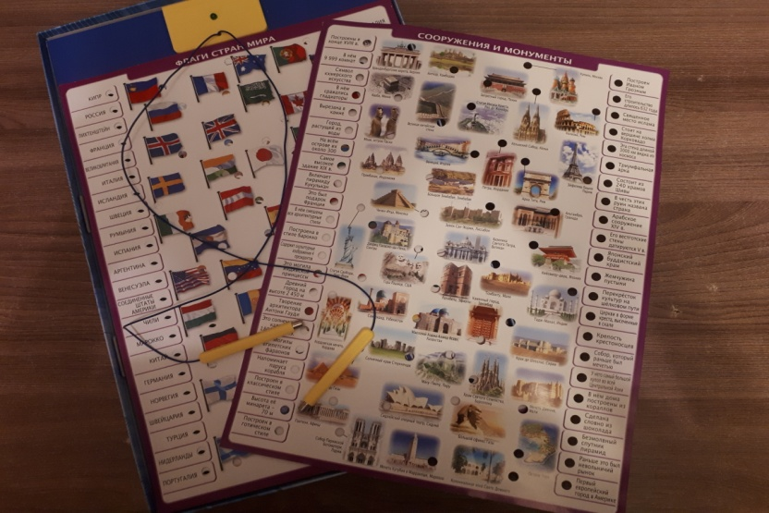
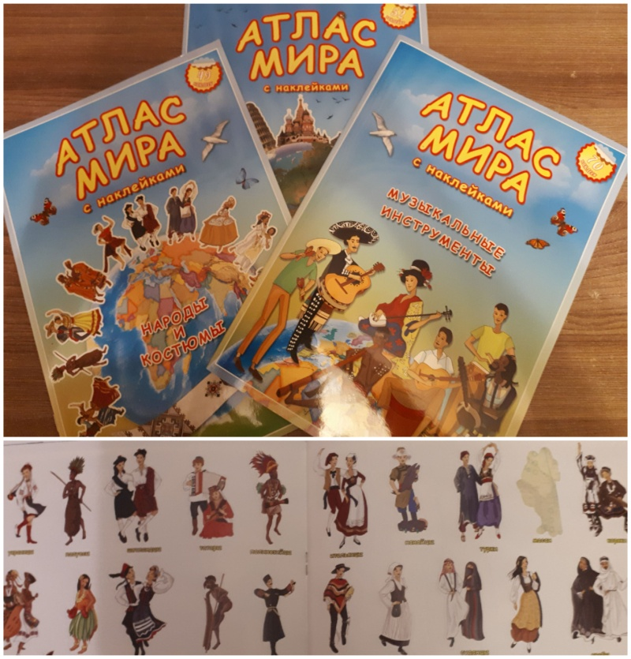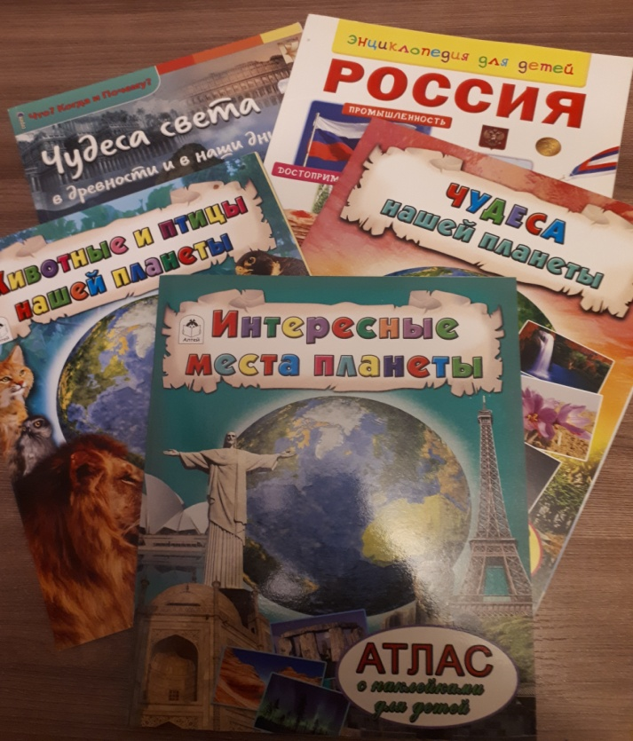
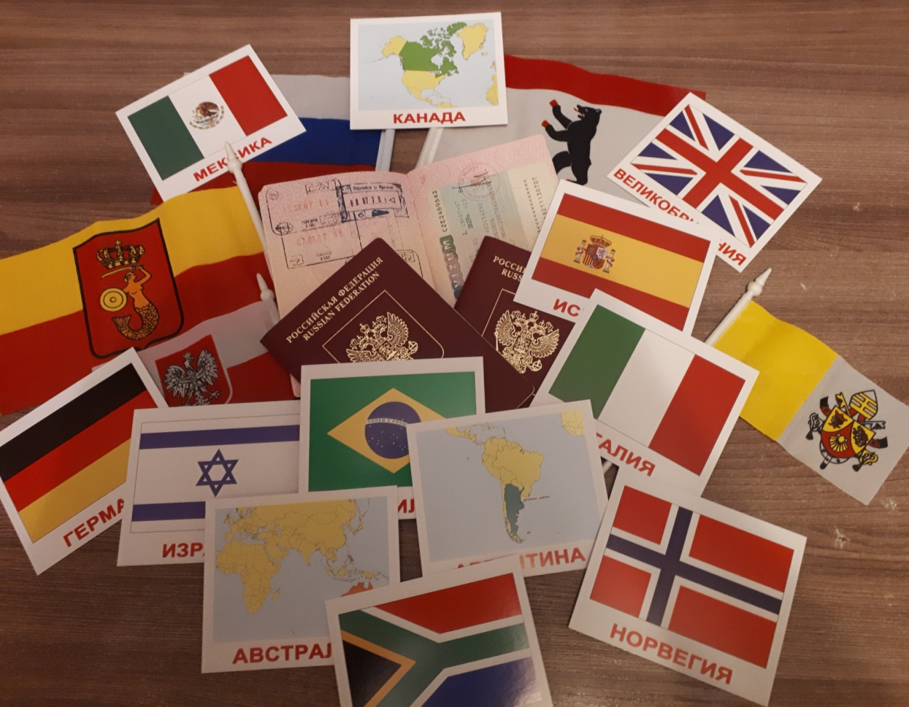
Наша задача не в том, чтобы данный стеллаж превратить в некое подобие собирания и хранения материала, а сделать его вариативным. Каким образом?
Можно подобрать материал по определенной тематике и менять содержание.
Например:
- Мини-государства (Ватикан, Монако, Люксембург …)
- Города на воде (Венеция, Амстердам, Санкт-Петербург …)
- Музыканты (знакомство с композиторами: Моцарт, Бетховен …)
- Сказки народов мира (знакомство с писателями, выставка художественной литературы). Здесь можно выставить произведения Г.Х.Андерсена (а не в книжном уголке, как мы привыкли делать), информацию о стране, где он родился и жил.
- Замки. Сказочные домики.
- Известные люди (архитекторы – «Антонио Гауди и его творения», художники – «Загадочный взгляд мадонны» о творчестве Леонардо да Винчи и т.д.)
- Наши соседи (о некогда существовавшей стране СССР, информация о союзных республиках, ставших отдельными государствами)
- Галопом по Европе (выставлять информацию и материалы только о странах Европы»
- Самый маленький материк (об Австралии)
- Старые названия (о странах, которые раньше назывались по другому – Шри-Ланка – Цейлон, Германия – Пруссия и т.д.)
- Восток – дело тонкое
- История одной страны
- Языковые тонкости (языки мира). Здесь можно выложить предметы и называть их на разных языках. «А знаешь ли ты …» - например слово овощи на польском обозначает фрукты, а утвердительный кивок у болгар, значит «нет».
- Мастера и мастерицы (народные промыслы)
- Парки развлечений
- Праздники народов мира (или какие-то значимые события, например Олимпиада или Карнавал)
- По морям, по волнам
- Лучше гор могут быть только горы
- В гостях у Деда Мороза
Помимо содержательного компонента, стеллаж можно украсить.
Например, в преддверии Нового года его можно украсить в скандинавском стиле.
Перед Венецианским карнавалом – масками.
Когда Новый год встречают в Китае (восточный Новый год), то фигурками знаков зодиака восточного гороскопа.
Во время рассказывания о национальных праздниках, например Томатина, на стеллаж можно повесить разные по размеру и материалу помидоры, а потом кидаться ими, как это делают жители испанского городка Буньоль в последнюю неделю августа.
В индийский «праздник красок» наш стеллаж можно превратить в разноцветный, украсив его ленточками всех цветов и оттенков.
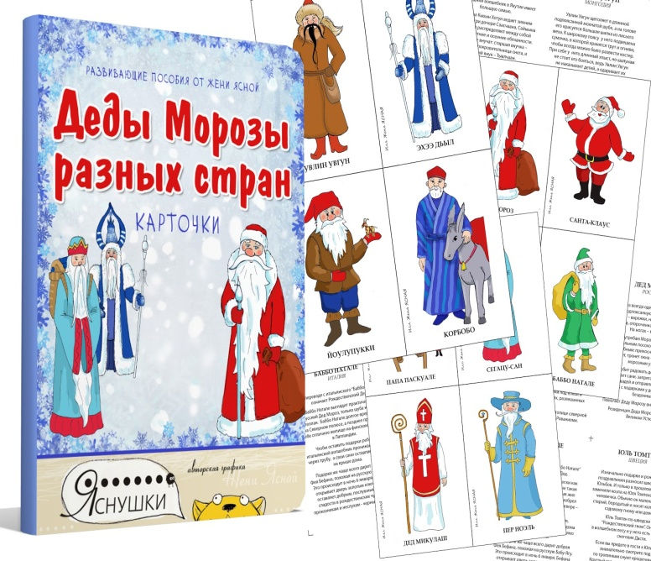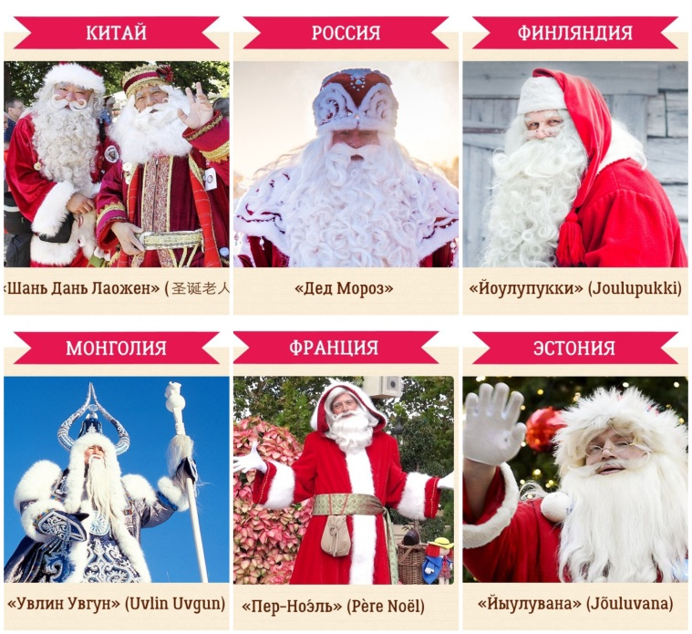
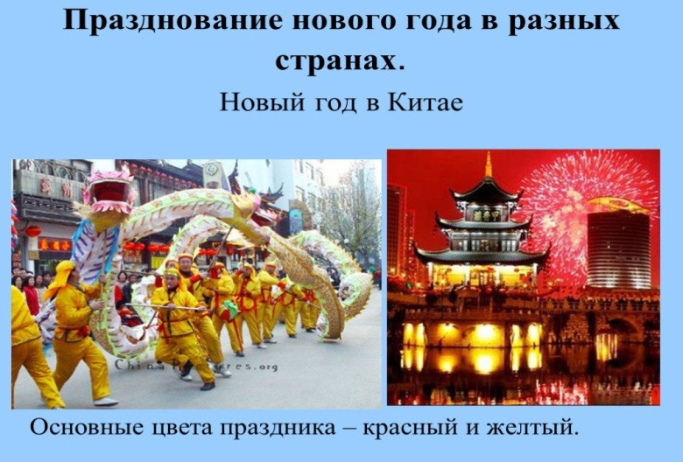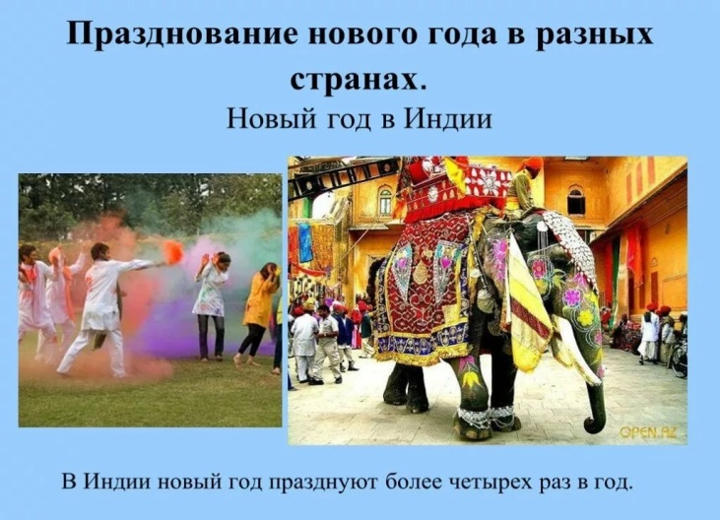
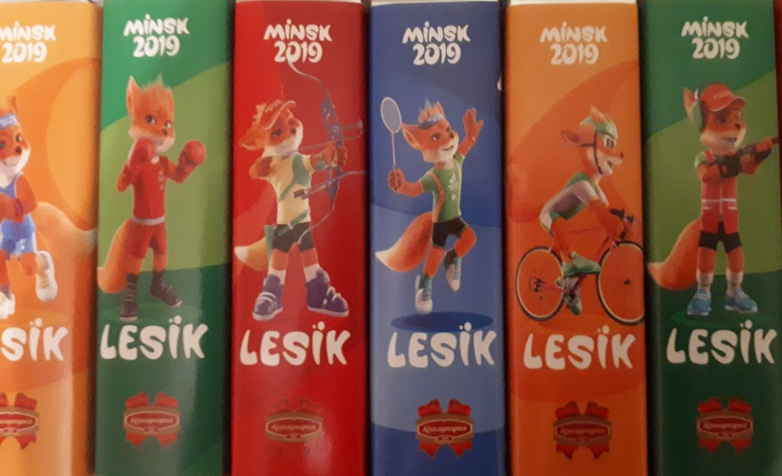
Вторые Европейские игры в Минске (Беларусь)
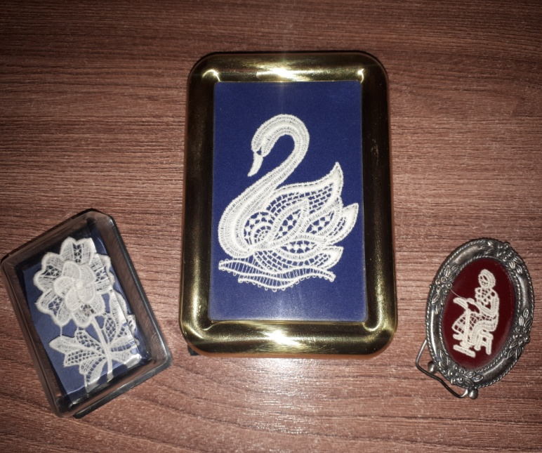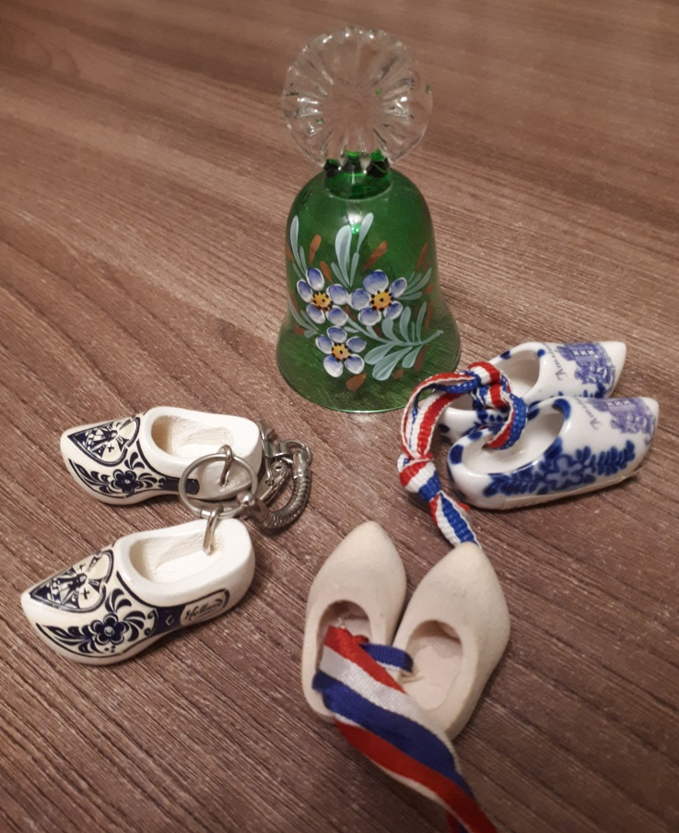
Народные промыслы (Фламандское кружево, кломпы – деревянные башмачки Нидерландов, Богемское стекло – колокольчик из Чехии).
Важным фактором является интеграция полученных знаний.
Например, в продуктивную деятельность (лепка, аппликация, рисование, конструирование). Здесь можно развернуться по полной. Это и изготовление сомбреро из бумаги, моделирование карнавальных костюмов и масок, лепка глиняных кувшинов и амфор, рисование сказочных домиков и т.д.
Полученные знания можно применить и в работе с родителями.
Это викторины, квесты, мастер-классы, выставки, презентации и конкурсы («Самый лучший гид», «Найди ключи к замку», «Мое летнее путешествие», «Пальчики оближешь» (кулинарный, хорошо когда в группе есть воспитанники из национальных семей), «Ветерок» - изготовление вееров и многое другое).
А сколько счастья и радости будет у детей и родителей от изучения совместного греческого танца «Сиртаки». А там можно и на «Канкан» замахнуться.
Конечно, итоговым событием, можно было бы организовать какое-то настоящее путешествие вместе с детьми. Например, в Беловежскую пущу в поместье Белорусского Деда Мороза. А почему бы нет?!
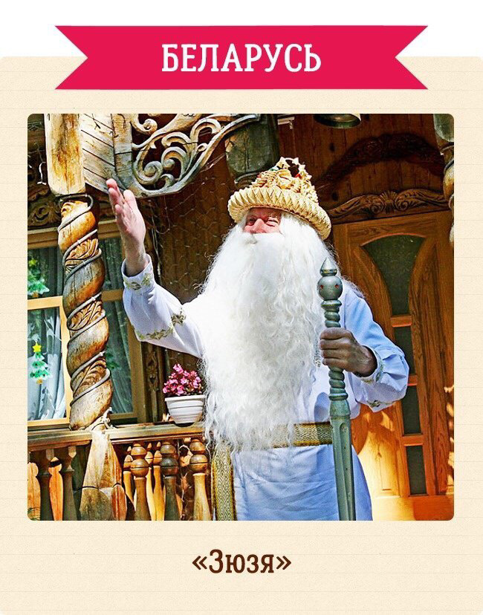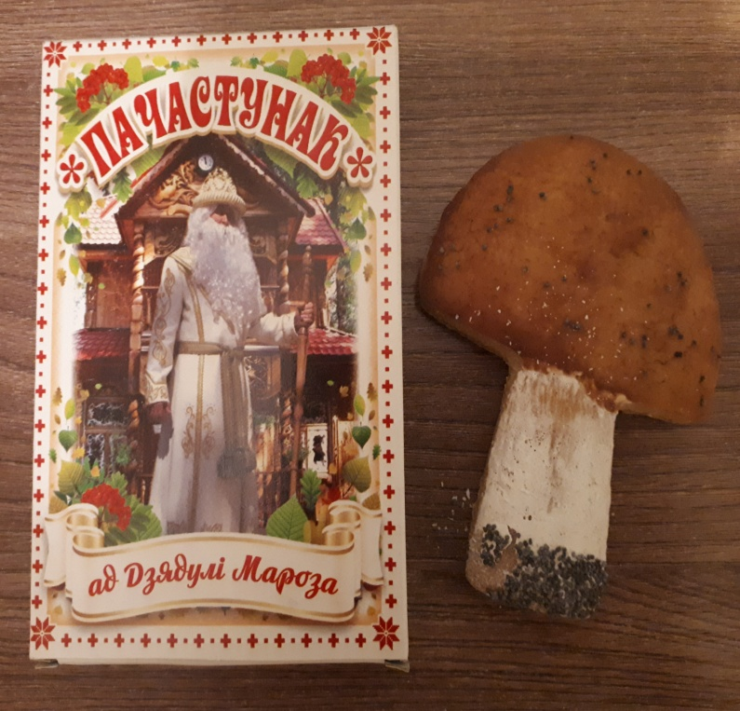
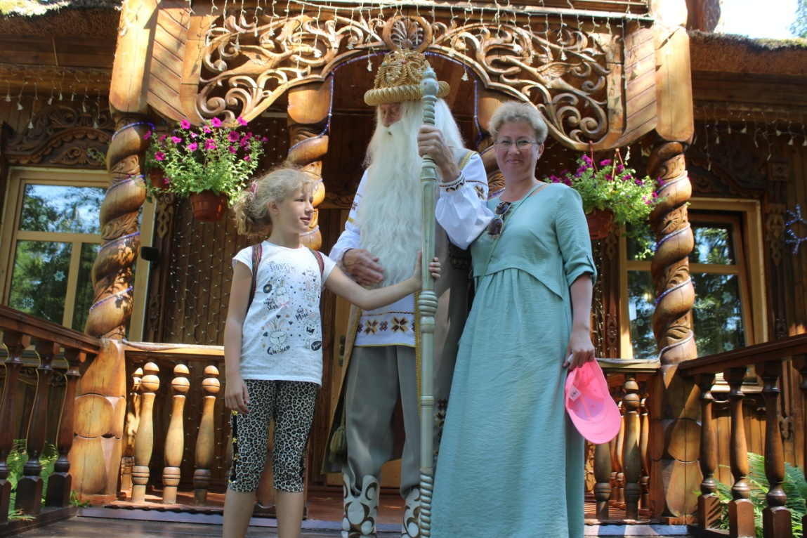
А все начиналось с какого-то маленького стеллажа с тремя полочками.

«НИЧТО ТАК НЕ ОТКРЫВАЕТ ГЛАЗА НА МИР И НЕ РАСШИРЯЕТ КРУГОЗОР, КАК ПУТЕШЕСТВИЯ»
(Ш.Терон)

«ПУТЕШЕСТВИЯ УЧАТ БОЛЬШЕ, ЧЕМ ЧТО БЫ ТО НИ БЫЛО. ИНОГДА ОДИН ДЕНЬ, ПРОВЕДЕННЫЙ В ДРУГИХ МЕСТАХ, ДАЕТ БОЛЬШЕ, ЧЕМ ДЕСЯТЬ ЛЕТ ЖИЗНИ ДОМА»
(А.Франс)

